**MANIPULASI GAMBAR BITMAP MENGGUNAKAN GIMP**

**Tugas Mata Kuliah Sistem Multimedia**

**Yang diampu oleh Dewi Tresnawati, S.Si,MT**



**Disusun Oleh**

**Astri Yuliastri (1806038)**

**TEKNIK INFORMATIKA**

**SEKOLAH TINGGI TEKNOLOGI GARUT**

**2020**

**Manipulasi Gambar Bitmap Menggunakan Aplikasi GIMP**

1. **GIMP**

GNU Image Manipulation Program atau yang lebih dikenal dengan sebutan GIMP adalah perangkat lunak untuk manipulasi grafik berbasis raster. GIMP adalah aplikasi sumber terbuka untuk mengolah grafis Bitmap. GIMP dapat dimanfaatkan untuk membuat grafik dan logo, mengubah resolusi dan memotong foto, mengubah warna, menggabungkan berbagai macam gambar atau mengkonversi berbagai macam jenis berkas gambar.

GIMP berjalan pada desktop GNOME dan dirilis dengan lisensi GNU General Public License. GIMP pada awalnya dikembangkan untuk desktop X11 yang berjalan di platform Unix. Namun saat ini peranti lunak ini sudah diporting ke beberapa platform sistem operasi yang lain yaitu MS Windows dan Mac OS.

Grafik yang dihasilkan oleh GIMP disimpan dengan format XCF dan bisa diekspor ke berbagai format gambar seperti bmp, jpg, gif, pdf, png, svg, tiff, dan masih banyak lagi yang lainnya.

GIMP menyediakan banyak sekali plugin yang memudahkan dalam mengolah gambar (image) dengan cepat.

Pengembang dan pengelola GIMP memiliki visi produk GIMP untuk berusaha menjadi perangkat lunak grafis kelas atas dalam menyunting dan menciptakan gambar asli, foto, ikon, elemen grafis halaman web, dan seni untuk elemen antarmuka pengguna.

1. **Fitur**

Fitur - fitur yang dimiliki GIMP di antaranya :

1. Sebagai program untuk mewarnai.
2. Program penyunting foto berkualitas.
3. Sistem pengolah daring otomatis.
4. Penampil gambar (image renderer) dengan produksi massal.
5. Pengubahan / pengalihan format gambar.
6. dan masih banyak lagi.
7. **Membuat Blur dan Mengubah Background Foto**

Berikut ini cara-cara membuat foto menjadi blur dan mengganti background foto :

1. **Membuat Blur Foto**

**Langkah 1**

Buka Aplikasi GIMP

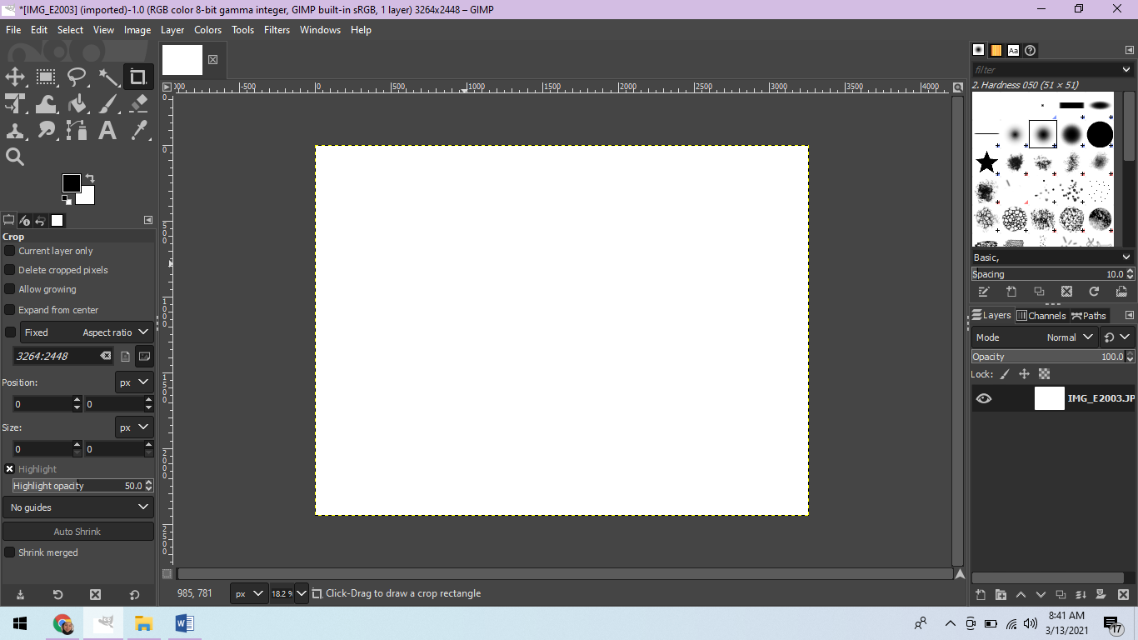

**Langkah 2**

Masukkan foto yang akan diedit

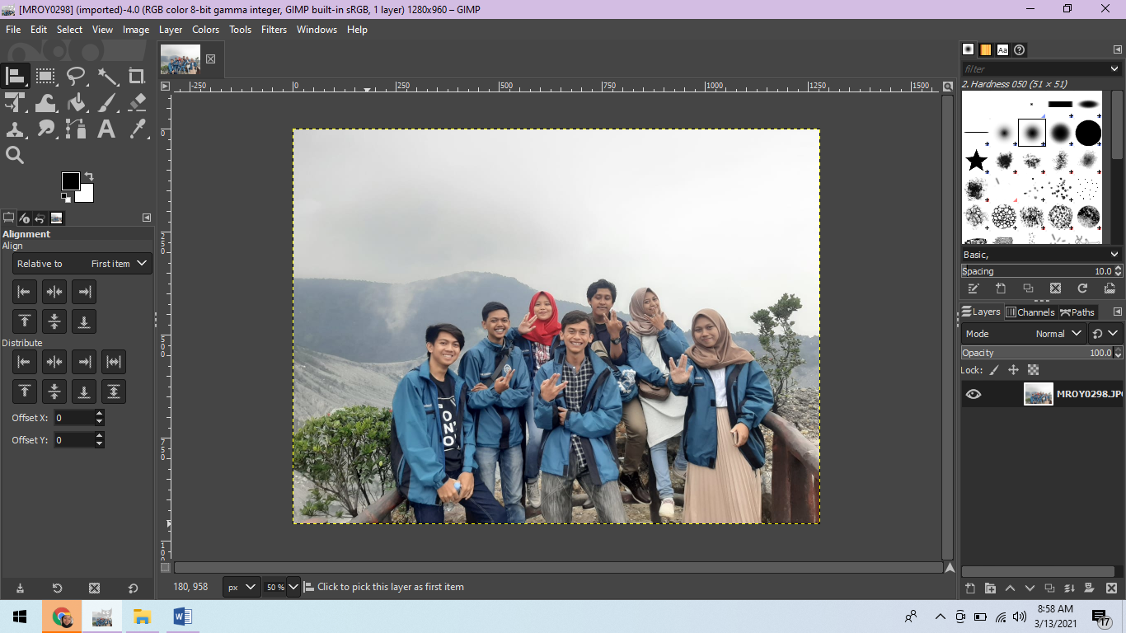

**Langkah 3**

Seleksi objek gambar yang akan digunakan, saya memilih menggunakan Free select tool. Bisa juga menggunakan Toggle Quick Mask (Shift+Q), lalu gunakan Paintbrush Tool untuk menyeleksi. Hingga menghasilkan gambar objek terseleksi seperti berikut :

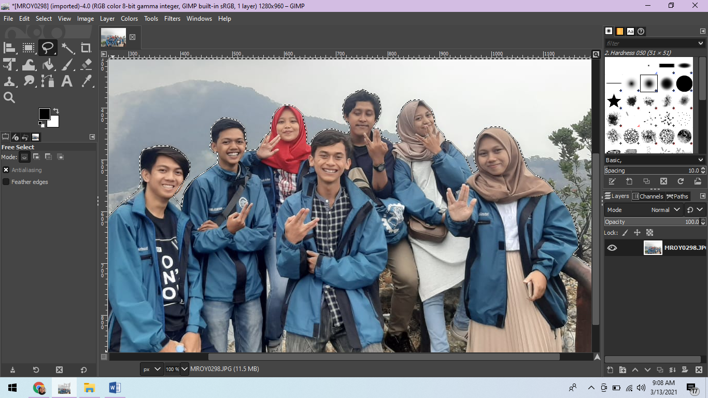

**Langkah 4**

Untuk memperhalus lakukan seleksi, pilih Select > Feather, isikan 18 pixels.

Untuk membalik hasil seleksi, pilih Select > Invert (Ctrl + I)

Lalu pilih Filters > Blur > Motion Blur

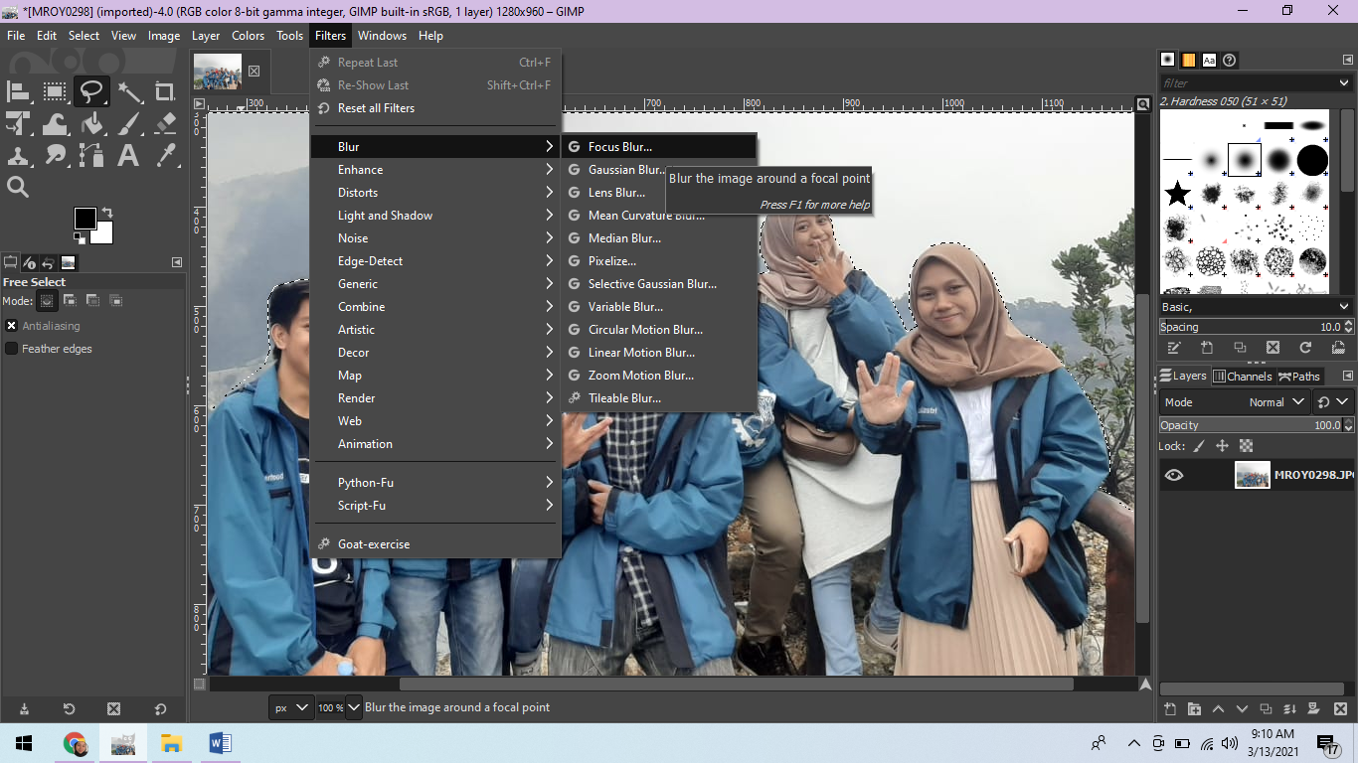

**Langkah 5**

Isikan seperti dibawah ini

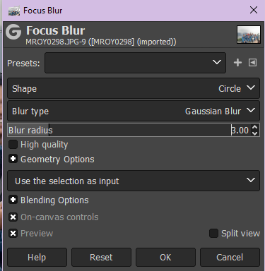

**Langkah 6**

Export as JPEG file

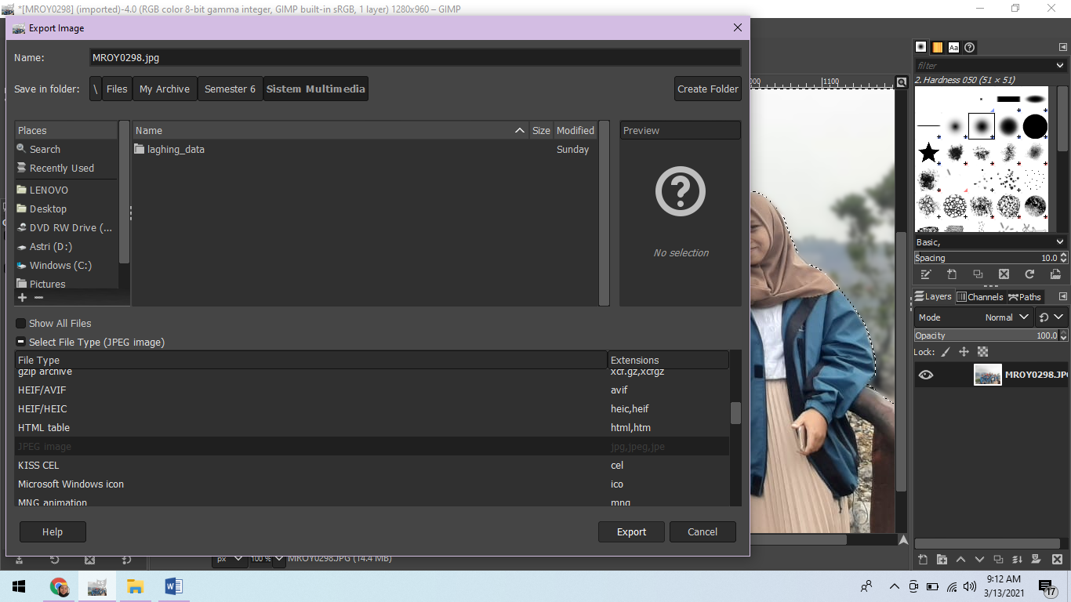

Hasilnya seperti dibawah ini :

Before

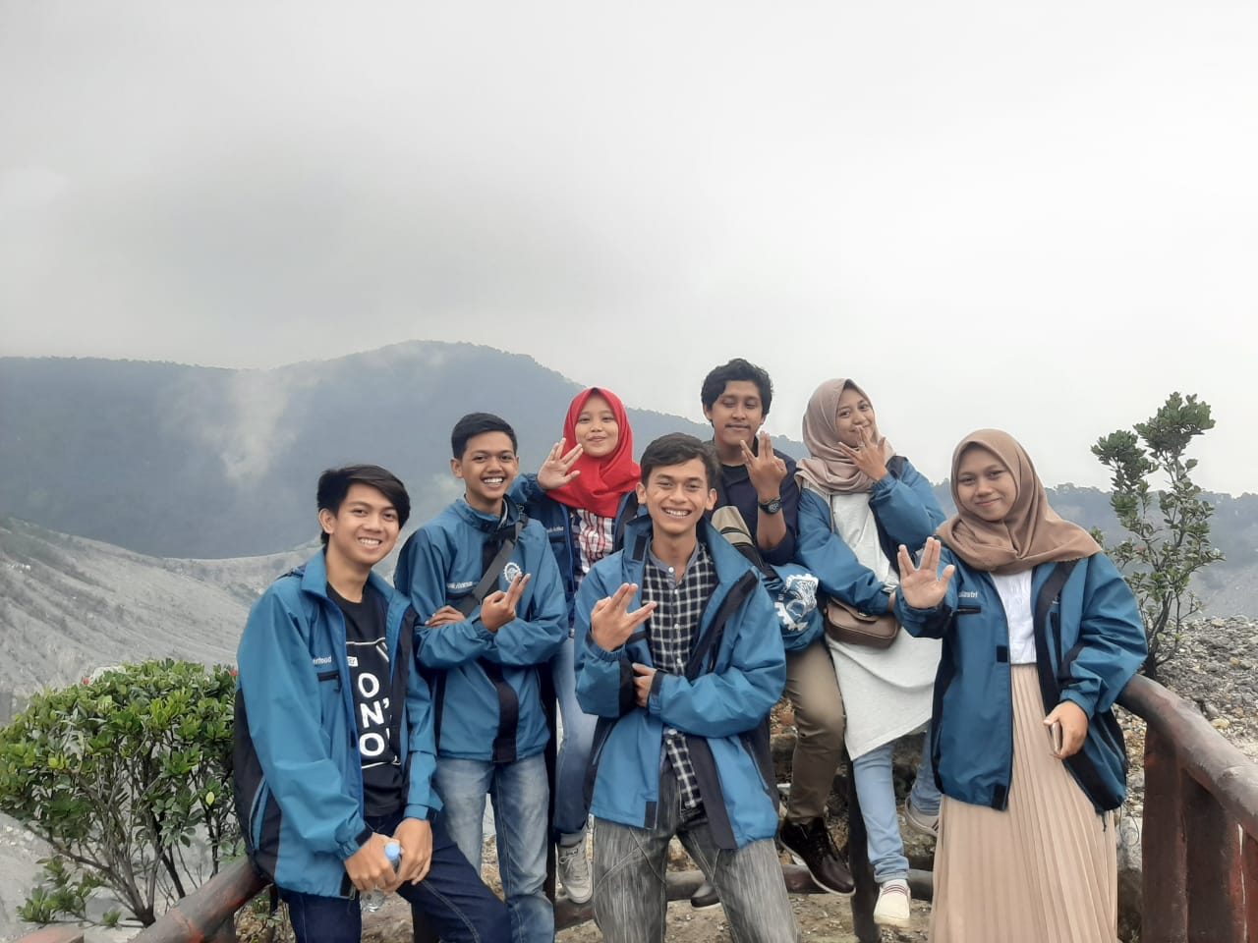

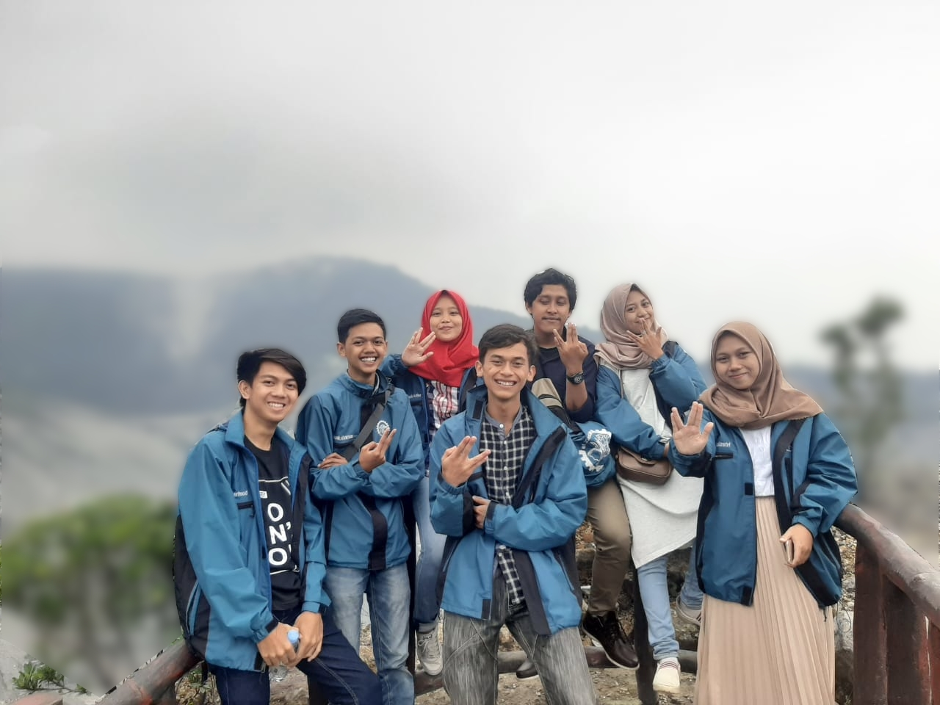

After

1. **Mengubah background**

**Langkah 1**

Buka foto yang akan diganti backgroundnya,

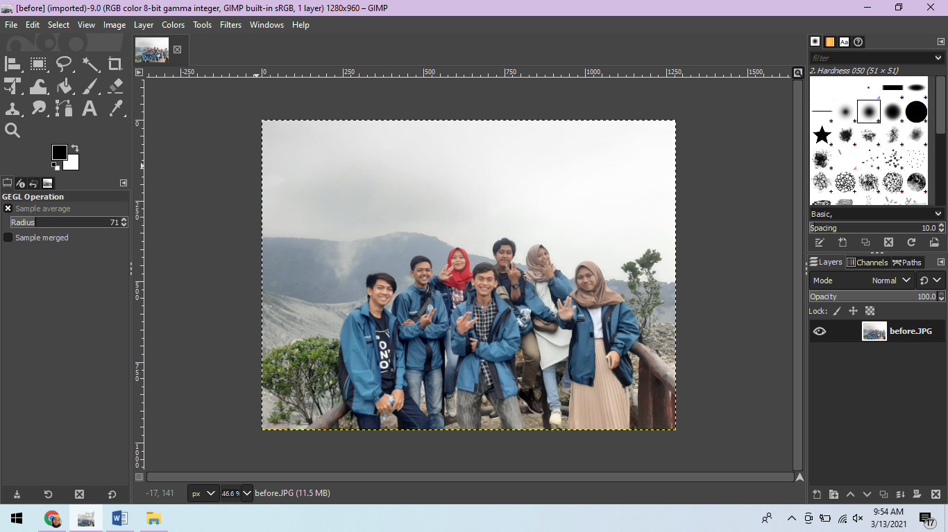

**Langkah 2**

Klik kanan pada layer-Add alpha channel seperti gambar di bawah,atau juga bisa klik duplicate layer-Merge down

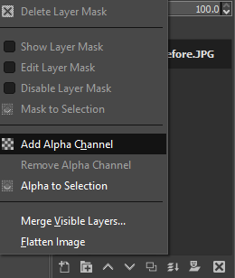

**Langkah 3**

Sellect bagian yang Anda inginkan,sellect hingga semua object terseleksi



**Langkah 4**

Jika semua sudah terseleksi,sekarang klik kanan pada foto lalu pilih Edit-Copy,

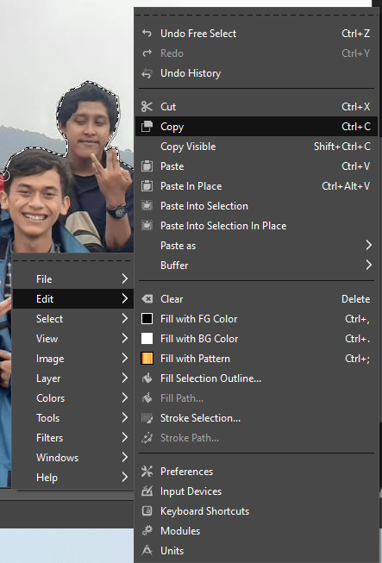

**Langkah 5**

Buka gambar yang ingin Anda jadikan background,jika sudah terbuka sekarang klik kanan Edit-Paste As-New Layer,

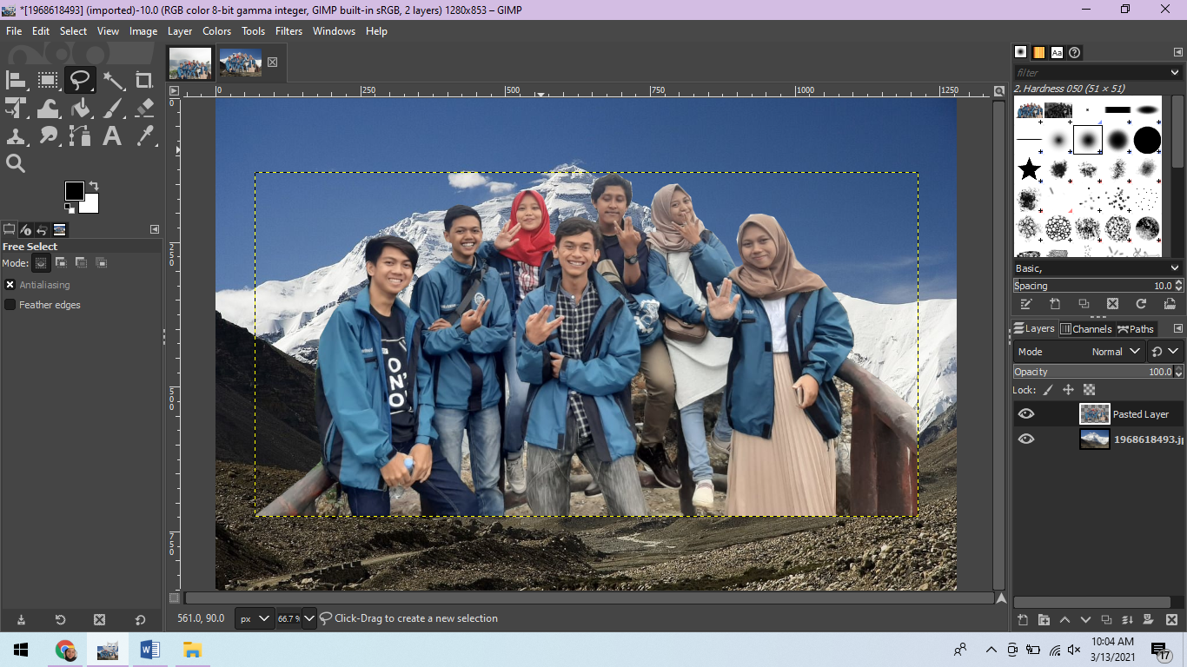

**Langkah 6**

Gunakan move tool untuk memindahkan object ke bagian yang Anda inginkan,dan gunakan scale tool untuk membesar kecilkan object,gunakan erraser tool untuk menghapus bagian yang tidak Anda inginkan,atur pencahayaan,effect,brush dan sebagainya.

Hasilnya akan seperti ini :

